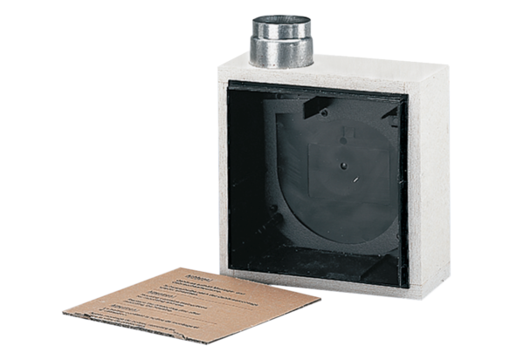Podžbukno kućište ER - UPBJedinica za pakiranje: 1 komAsortiman: B
Broj artikla: 0093.0968Proizvođač: MAICO

